Содержание

Перечень сокращений, условных обозначений 2
Введение 3
1 Геолого-физическая характеристика ССГКМ 4
1.1 Общие сведения о районе 4
1.2 Литолого-стратиграфическая характеристика месторождения 5
1.3 Краткая геолого-физическая характеристика месторождения 7
1.4 Характеристика продуктивных горизонтов 7
1.4.1 Горизонт ЯК-I 7
1.4.2 Горизонт ЯК-II 8
1.4.3 Горизонт СД-Iз 8
1.4.4 Горизонт СД-II 10
1.4.5 Горизонт СД-III 10
1.4.6 Горизонт СД-VШ 10
1.4.7 Горизонт СД-IХ 10
2 Физико-химические свойства природного газа и газового конденсата 11
3 Анализ разработки ССГКМ 13
3.1 Динамика пластового давления и режим разработки залежей 13
3.2 Контроль за разработкой месторождения 16
4. Газогидродинамические исследования скважин 19
4.1 Общие сведения 19
4.2. Исследования скважин ССГКМ на стационарном режиме 21
4.3 Методика проведения исследований на стационарных режимах 23
4.4 Обработка результатов исследований на стационарных режимах 24
4.4.1 Расчет дебита 24
4.4.2 Расчет забойного давления по движущемуся столбу скважины. 24
4.4.3 Пример расчета коэффициентов фильтрационных сопротивлений 25
Заключение 36
Использованная литература: 37

Перечень сокращений, условных обозначений
ГВК – газоводяной контакт
ГДИС - гидродинамические исследования
ДИКТ – диафрагменный измеритель критического течения
КВД – кривая восстановления давления
КК – конец кипения
КМЦ - карбонат-метил-целюлоза
НГК – нейтронный гамма-гаротаж
НК – начало кипения
НКТ – насосно-компрессорные трубы
ПГКМ – Пеляткинское газоконденсатное месторождение
ПЗП – призабойная зона пласта
ССГКМ– Северо-Соленинское газоконденсатное месторождение
ЮСГКМ – Южно-Соленинское газоконденсатное месторождение

Введение
В Западной Сибири Норильск является одним из крупнейших металлургических центров. Единственным источником энергии служит газ, добываемый ОАО «Норильскгазпром» и ООО «Таймыргаз»
Гидродинамические исследования газовых скважин проводят для получения данных с целью оценки запасов газа, проектирования разработки месторождений, обустройства промысла, установления технологического режима работы скважин, обеспечивающего их эксплуатацию при оптимальных условиях без осложнений и аварий, оценки эффективности работ по интенсификации и контроля за разработкой и эксплуатацией. Их проводят в ходе разведки, опытной и промышленной эксплуатации месторождений.
В настоящей работе представлена краткая геолого-промысловая характеристика Северо-Соленинского газоконденсатного месторождения, приведен анализ разработки ССГКМ, изложены основы гидродинамических исследований газовых скважин на стационарных режимах, приведена методика расчета коэффициентов фильтрационных сопротивлений, приведен пример обработки исследования скважины с определением коэффициентов фильтрационных и гидравлического сопротивлений.

1 Геолого-физическая характеристика ССГКМ

1.1 Общие сведения о районе
Северо-Соленинское газоконденсатное месторождение расположено в пределах Усть-Енисейской впадины северо-восточной части Западно-Сибирской низменности и находится у истоков реки Мессояха 200 км западнее Дудинки (рисунок 1.1).
Особенность района - сложные мерзлотно-грунтовые и климатические условия Крайнего Севера и распространение многолетней мерзлоты.
Поверхность месторождения - пологоволнистая и холмистая поверхность морского, ледникового и озерно-аллювиального происхождения. Абсолютные отметки не превышают 50–70 м над уровнем моря. Водо-разделительная поверхность прорезана крупными и мелкими оврагами шириной до 20 – 40 м.
Растительность – это в основном мохово-лишайниковая и кустарниковая тундра с толщиной покрова 0,05 – 0,10 м.
Климат района субполярный, среднегодовые температуры воздуха составляют –10,2 ^{о}С. Отрицательные среднемесячные температуры воздуха держатся в течение восьми месяцев (с конца сентября до начала июня). Среднемесячная температура самого холодного месяца–января составляют –29,5 ^{о}С и самого теплого месяца – июля составляет 12,0 ^{о}С. Сильные ветры наблюдаются зимой и весной, причем скорость ветра может достигать 40 м/с. А температура воздуха достигала 56 ^{о}С.
Среднегодовые температуры грунтов на подошве слоя составляют в среднем –4 ^{о}С. Наиболее характерные глубины оттаивания составляют 1,5 м.

Рисунок 1.1 Обзорная карта Усть-Енисейского района

1.2 Литолого-стратиграфическая характеристика месторождения
Геологический профиль ССГКМ сложен верхним и нижним структурными этажами. Верхний этаж включает в себя отложения юры, мела и четвертичных осадков. Нижний – доюрский комплекс, из пород с широким возрастным диапазоном от условно-выделяемых протерозойской до различных отделов палеозоя и триаса.
Меловая система. Нижний мел. Нижнексткая свита
Толща осадков в основном сложена аргиллитами и аргиллитоподобными глинами серыми, темно-серыми, иногда алевритами с редкими прослойками песчаников серых, светло-серых. В основании свиты залегает пачка песчаника серого, мелко и среднезернистого, плотного.
Вскрытая толщина свиты 40 м. Пористость песчаников составляет 12,0 – 17,0 %, проницаемость низкая. Толщина свиты–250 м.
Суходудинская свита
Породы свиты характеризуются максимальным содержанием газо-насыщенных коллекторов в пределах Усть-Енисейского нефтегазоносного района. В разрезе свиты имеются алеврито-песчанистые и глинистые породы. В пределах ССГКМ в свите фиксируется одиннадцать преимущественно песчаных горизонтов. Состав песчаников кварцево-полевошпатовой. Толщины осадков свиты достигают 652 м.
Малохетская свита
Отложения свиты, сложены чередованием слабо водогазонасыщенных песчаников серых, светло-серых, мелко-среднезернистых с алевролитами серыми, светло-серыми и глинами темно-серыми, алевролитовыми. Толщина свиты достигает 500 м.
Яковлевская свита
Свита представлена глинисто-алевролитовыми и песчаными породами. На каротажных диаграммах свита легко выделяется по преобладанию непроницаемых и плохо проницаемых пород. Общая толщина изменяется в пределах: ЯК-I – до 20 м, ЯК-II – от 15,0 до 25,0 м. Толщина свиты достигает 480 м.
Дорожковская свита
Отложения свиты, сложены глинами темно-серыми с тонкими прослоями песчаников и алевролитов серых, светло-серых. В глинах содержится фосфорит и включение сидерита. Толщина отложений 56,0 – 65,0 м.
Насоновская свита
Верхняя и нижняя часть разреза преимущественно алевролито-песчанная, средняя–в основном глинистая. В толще осадков содержится сидерит, иногда включения пирита. Толщина свиты, равна 400,0 – 420,0 м.
Мессояхская свита
Отложения свиты, представлены в основном глинами серыми, темно-серыми с буроватым оттенком. В верхней части разреза содержатся прослои алевритов и песков. В основании толщи осадков залегают фосфориты. Толщина 132,0 – 50,0 м.
Танамская свита
Осадки свиты, сложены песками, алевритами, с прослоями глин. В разрезе содержится включение фосфоритов. Толщина составляет 152,0 – 160,0 м.

1.3 Краткая геолого-физическая характеристика месторождения
Северо-Соленинское газоконденсатное месторождение было открыто в 1971 г. Оно расположено в 17-ти км от Южно-Соленинского газоконденсатного месторождения. С 1990 г месторождение эксплуатируется в соответствии с "Комплексным проектом разработки...", утвержденным в ГГК "Газпром" 10.01.90.
В продуктивном разрезе установлены две газовые и три газоконденсатные залежи нижнемелового возраста в интервале глубин 1450,0 – 2400,0 м. Коллекторами являются песчано-алевритовые пласты. Газовые залежи яковлевской свиты (ЯК-I и ЯК-II) объединены в I-й эксплуатационный объект, газоконденсатные залежи суходудинской свиты во II-й – (СД-III), III-й – (СД-VIII+СД-IX) и IV-й – (СД-I) эксплуатационные объекты.
Средняя газонасыщенная толщина пластов ЯК-I и ЯК-II (I объект) 13,0 м, СД-III (II объект) – 14 ,0 м, СД-VIII+СД-IX (III объект) – 20,0 м. Средняя проницаемость, соответственно составляет (75, 11, 20)×10⁻³ мкм², пористость – 22,0, 18,0, 16,0 %. Начальные пластовые давления составили: I-й объект – 14,5 МПа; II-й объект – 21,0 МПа; III-й объект – 23,0 МПа; IV-й обьект – 21,2 МПа.

1.4 Характеристика продуктивных горизонтов

1.4.1 Горизонт ЯК-I
Горизонт ЯК-I не выдержан по литологическому составу. Самая высокая абсолютная отметка горизонта – 1351,0 м, по кровле газонасыщенного коллектора свод залежи смещается на западе структуры. На северной переклинали коллекторы полностью замещены аргиллито-алевритовыми разностями с прослоями углей и плотных непроницаемых песчаников (рисунок 1.2, 1.3).
Наиболее выдержан по простиранию нижний пропласток горизонта ЯК-I. Его толщина изменяется от 7,0 до 17 ,0 м. Максимальная газонасыщенная толщина коллекторов (18,2 – 20,0 м). Между горизонтами ЯК-I и ЯК-II залегает аргиллито-алевритовая пачка, внутри которой в ряде скважин прослеживаются линзы водонасыщенных песчаников. По данным ГИС, толщина проницаемых прослоев пласта колеблется от 0,6 до 4,0 м реже 8,0 – 10,0 м.
На прилегающей к ней площади "сухого" поля газонасыщенная толщина изменяется от 9,4 до 19,4 м. На остальной площади залежи, в её приконтурной части, газонасыщенная толщина не превышает 6,0 – 8,0 м. Пористость пласта в газонасыщенной части изменяется от 19,1 до 23,7 %.

1.4.2 Горизонт ЯК-II
Наивысшая абсолютная отметка кровли горизонта отмечена в скважине 408 – 1395,0 м. Газонасыщенная толщина горизонта ЯК-II отмечается выдержанностью по литологии. Литологические замещения отмечается в водонасыщенной части пласта.
При бурении скважины 425 по данным ГДИС в интервале 1282,8 – 1310,0 м выделен предположительно газонасыщенный пласт (условно – ЯК-0), эффективные толщи которого составляют 13,6 м. На отметке –1296,8 м возможен ГВК. Пласт не испытан.
Толщина проницаемых прослоев пласта колеблется от 1,2 до 5,0 м, реже – 10,0 м. В сводовой части структуры она достигает 16,0 м. Пористость пласта в газонасыщенной части изменяется от 17,8 до 24,0 %.
Проницаемость по керну изменяется в пределах (1 – 247)×10^{–3} мкм².

1.4.3 Горизонт СД-Iз
Горизонт СД-Iз, был испытан в двух разведочных скажинах. В сводовой скважине 13 из кровельной части при испытании был получен приток газа
(Q_{абс. св.} = 2832 тыс. м ³/сут), в скважине 14 на юго-западном крыле – газ с водой. В 1988 г введена в опытно-промышленную эксплуатацию скважина 311, дренирующая залежь СД-Iз. Залежь газа СД-Iз пластовая, сводовая, с крутым западным и более пологим восточным крылом. Наивысшая абсолютная отметка кровли – 2040,6 м. Толщина проницаемых прослоев от 12,4 м до полного замещения. Пористость пласта в газонасыщенной части изменяется от 12,0 до 22,0%.
Для горизонта СД-Iз характерна неоднородность по литологическому составу.


Условные обозначения:
1 – преимущественно песчаные породы; 2–преимущественно глинистые породы; 3 – пропластки угля; 4 – стратиграфические границы: а – согласно залегания, б – несогласно залеганию; 5 – сейсмические горизонты; 6 – индексы свит; 7 – четвертичные нерасчлененые отложения; 8 – газовая залежь; 9 – газоконденсатная залежь; 10 – скважина и их глубина в метрах; 11 – граница подошвы ММП; 12 – нерасчлененая часть разреза; 13 – границы зоны гидратообразования; 14 – зона гидратообразования.
Рисунок 1.2 Геологический разрез ССГКМ

1.4.4 Горизонт СД-II
Горизонт СД-II – вскрыт разведочными и эксплуатационными скважинами. Расположен выше залежи CД-III. Прослеживается по всей площади. Эффективная толщина колеблется от 0,0 до 14,8. Пористость коллектора 13,7 – 19, 4%, коэффициент газонасыщенности – 0,62 – 0,72,.

1.4.5 Горизонт СД-III
Наивысшая абсолютная отметка кровли горизонта – 2084,2 м. Общая толщина достигает 39,6 м. Толща песчаников горизонта расчленена небольшими по толщине (1,0 – 2,0 м) пропластками плотных непроницаемых песчаников с карбонатным цементом. Залежь пласта СД-III является пластовой, сводовой. В газонасыщенной части пористость 15,6 – 20,0 %, коэффициент газонасыщенности 0,55 – 0,80, газовый контакт находится на отметке минус 2130,0 м. Толщина проницаемых прослоев пласта колеблется от 1,0 до 17,6 м. Газонасыщенная толщина пласта изменяется от 6,0 до 31,2 м. Проницаемость по керну изменяется (4,1 – 24,0)×10⁻³ мкм².

1.4.6 Горизонт СД-VШ
Аргиллито-алевритовая покрышка горизонта СД-VIII хорошо выдержана по толщине 15,0 м. Самая высокая абсолютная отметка кровли горизонта – 2230,2 м. Горизонт неоднороден по литологии. Газоконденсатная залежь пласта СД-VIII пластовая, сводовая. Газонасыщенный коллектор характеризуется: пористостью от 11,7 до 17,6 %, коэффициентом газонасыщености – от 0,54 до 0,67., проницаемость по керну изменяется (4,8–32,9)×10^{–3} мкм². Газонасыщенная толщина изменяется от 2,0 до 31,2 м. Толщина пласта изменяется от 48,8 м до 41,6 м.

1.4.7 Горизонт СД-IХ
Горизонт разделяется небольшим по толщине до 5,0 м пластом аргиллитов, ниже которого выделяется горизонт СД-IХб, неоднородный по литологии и насыщенный водой. Газоконденсатная залежь приурочена к пласту СД-IХа и является пластовой, сводовой. Общая толщина пласта СД-IХа изменяется от 25,0 м до 14,0 м. Пористость пласта в газонасыщенной части изменяется от 14,4 до 19,3 %, проницаемость (42,5 – 12,0)×10 ⁻³ мкм²; коэффициент газонасыщенности 0,54 – 0,76.

2 Физико-химические свойства природного газа и газового конденсата
Газ (таблицы 2.1, 2.2) по углеводородному составу относится к сухим газам, коэффициент жирности, т.е. отношение содержания гомологов метана к метану меньше 8. По содержанию углеводородных компонентов газ относиться к низкоазотистым, бессернистым, низкоуглекислым.
По фракционному составу конденсаты исследованных залежей относятся к группе газовых конденсатов промежуточного фракционного состава с концом кипения от 250 до 320 °С, по содержанию серы – к малосернистым или бессернистым. Групповой углеводородный состав конденсатов нафтен-метанового типа, с преобладанием нефтяных углеводородов.

Таблица 2.1 Состав пластового газа
Пласт  горизонт | Объёмное содержание, % |  |  |  |  |  |  |  |  | Содержание, г /м³
Пласт  горизонт | СН₄ | С₂Н₆ | С₃Н₈ | IC₄H₁₀ | C₅+выше | N₂ | CO₂ | C₂–C₄ | N₄H₁₀ | C₂H₆ | C₃H₈ | C₄H₁₀ | C₅+выше
ЯК – 1  СД – 1з  СД – III  СД – VIII | 98,23  98,27  96,36  94,51 | 1,05  1,45  2,60  3,70 | 0,08  0,01  0,02  0,12 | –  –  0,01  0,01 | 0,01  0,03  0,31  0,98 | 0,36  0,46  0,70  0,18 | 0,16  0,06  0,19  1,38 | 1,17  1,46  2,78  3,99 | –  –  0,01  0,01 | 13,1318,20  32,63  46,44 | 1,46  0,10  0,95  1,51 | 0,73  0,10  3,88  4,13 | –  –  5,10  11,80
Таблица 2.2 Физико-химические показатели стабильного конденсата
Объект  разработки | Пластовое  давление, МПа | Фракционный состав, °С |  |  |  |  |  |  |  |  |  |  |  |  | Плотность  при 20 °С, г/см³ | Молекулярный  вес | Низшая  теплота  сгорания,  ккал/кДж | Вязкость при  20 °С, ×10⁻⁶ м²/с
Объект  разработки | Пластовое  давление, МПа | НК |  | 10,% | 20,% | 30,% | 40,% | 50,% | 60,% | 70,% | 80,% | 90,% | 95,% | КК
1 обьект  ЯК-1+ЯК-II | 9,58 | 84 | 145 |  | 154 | 162 | 168 | 175 | 182 | 191 | 204 | 227 | 251 | 270 | 0,8068 | 146 | 10330/43250 | –
2 обьект  СД–III | 6,51 | 94 | 135 |  | 144 | 151 | 159 | 166 | 172 | 181 | 192 | 209 | 224 | 245 | 0,7878 | 139 | 10380/43470 | 1,3
3 обьект  СД-III+  +СД-IX | 9,09 | 49 | 84 |  | 94 | 100 | 106 | 112 | 119 | 126 | 140 | 167 | 201 | 215 | 0,7476 | 111 | 10480/43870 | 0,8
3 обьект  СД-1з | 13,69 | 148 | 180 |  | 190 | 197 | 205 | 213 | 221 | 231 | 242 | 256 | 270 | 290 | 0,8447 | 175 | 10230/42830 | 2,58

3 Анализ разработки ССГКМ

3.1 Динамика пластового давления и режим разработки залежей
Первый объект. Залежи пластов ЯК-I и ЯК-II дренируется 24 скважинами. Из них горизонт ЯК-I дренируют 12 скважин, ЯК-II – скважины совместно с ЯК-I и ЯК-II – девятью скважинами. Среднее пластовое давление на 01.01.99 составляет 8,75 МПа и снизилось в течение года на 0,7 МПа, а накопленная добыча на 15,16 млрд. м³ газа. Коэффициент газоотдачи 0,386. Режим работы для залежи пласта ЯК-I – газовый. Режим разработки залежи горизонта ЯК-II так же предполагается газовым. По ряду приконтурных скважин, по результатам геофизических исследований, отмечается подъем уровня ГВК. Однако для заключения о проявлении водонапорного режима при коэффициенте газоотдачи меньшем, чем 0,5, требуется проведение дополнительных гидрохимических исследований по специальной программе. Основанием для опережающей разработки залежи горизонта ЯК-II служит значение разницы в пластовом давлении на 2,21 МПа в скважинах II-го куста – № 202 (ЯК-I + ЯК-II) и № 330 (ЯК-I) и № 330 (ЯК-I), пониженное давление в скважине 202 фактически является давлением перетока. По остальным парным скважинам – 329, 426 (XXVII), 219, 302 (III), 214, 318 (XVII) разница с расчетом пластового давления не превышает 0,02 МПа.
В целом контуры депрессионной воронки I-ого объекта совпадают с контуром газоносности горизонта ЯК-I. Зона наибольших депрессий имеют протяженную асимметрическую форму, располагается по профилю скважин – 328, 329, 426, 219, 302, 203, 204, 207, 214, 318, т.е. по северной и восточной переклиналям купола. Направление фильтрационных потоков с запада на восток.
Второй объект. Залежь пласта СД-III дренируют 14 скважин. Среднее пластовое давление на 01.01.99 – 5,44 МПа. Накопленная добыча – 13,6 млрд. м³ газа. Коэффициент газоотдачи равен 0,718 д. ед. В течение года отобрано 2,30 % от дренируемых запасов. Режим разработки залежи по графику зависимости приведенного пластового давления Р_{пл.} от отбора газа и по результатам геофизических исследований (подъём ГВК) определяется как упруго-водонапорный (смешанный). К примеру, по кривой падения давления скважины 312 (максимальный накопленный отбор газа по обьекту – 1599 млн. м³) можно судить о проявлении водонапорного режима. Форма депрессионной воронки – изометрическая. Наименьшее давление в районе расположения скважин 324, 316, 313, 322, 309, 314, 317.
Третий объект. Залежи пластов СД-VIII и СД-IX дренируются тридцать одной скважиной. Из них на СД-IX – восемь скважин. Накопленная добыча газа 17,28 млрд. м³.Среднее пластовое давление – 8,33 МПа, снижение давления в течении года произошло на 1,31 МПа. Коэффициент газоотдачи – 0,621 д. ед. За год отобрано 3,80 % от дренируемых запасов. Депрессионная воронка изометрической формы. Минимальное пластовое давление имеет группа скважин – 417, 418, 415, 433, 431 на юго-восточной переклинали. Режим разработки залежей – газовый с проявлением водонапорного. Пластовые давления снижаются по группам скважин последовательно: дренирующие СД-VIII, дренирующие СД-VIII–IX (давление перетока), дренирующие СД-IX. Отработка залежи пласта СД-IX ведётся в опережающем темпе. Пластовое давление в залежи СД-III выше, чем в залежи СД- IX на 1,2 – 1,4 МПа.
Для определения причины относительно высокого пластового давления в скважине 419 запланировано проведение геофизических и газогидродинамических исследований.
Четвертый объект. Залежь горизонта СД –Iз дренируют восемь скважин. Накопленная добыча газа – 1,83 млрд. м³. Среднее пластовое давление – 12,8 МПа, снизилось за год на 0,52 МПа. Коэффициент газоотдачи – 0,439 д. ед.(за год отработано 6,90 % от дренируемых запасов). Режим разработки залежи – газовый. Условие критического истечения газа на устье соблюдается для четырех из восьми скважин, заложенных на устье максимального развития толщины коллектора до 10 – 12 м.

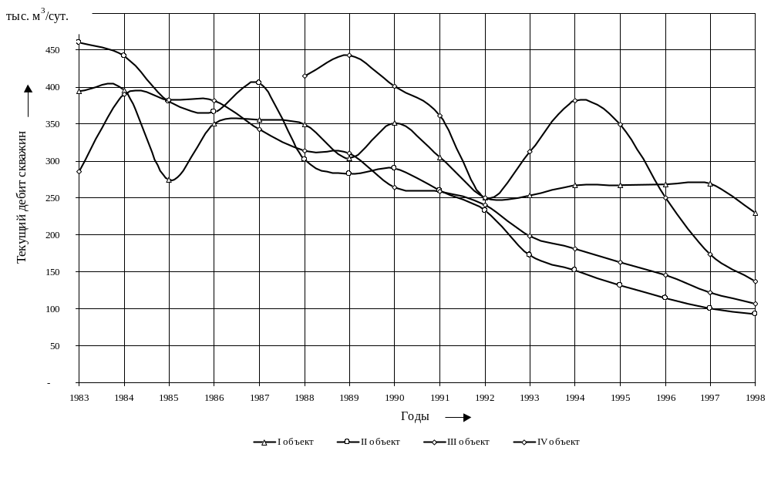
Рисунок 4.1 Динамика текущего дебита скважин по объектам ССГКМ
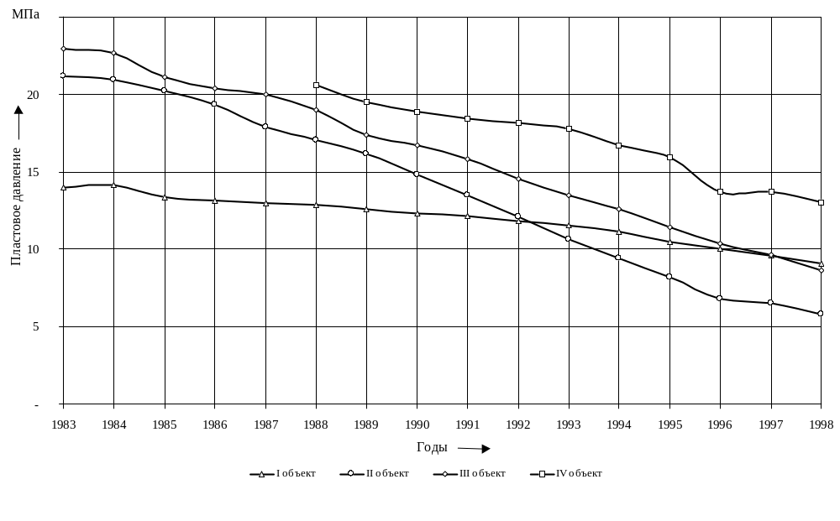Рисунок 4.2 Динамика пластового давления по объектам ССГКМ

3.2 Контроль за разработкой месторождения
Содержание контроля за разработкой месторождений предусматривает, в основном, построение карт изобар, карт произведения эффективной толщины на пористость, определение средневзвешенных давлений на различные даты, графиков отбор – приведенное давление, карт дебитов, карт обводнения, и т.д. По данным фактического материала должны определяться и периодически уточняться: режимы разработки залежи, начальные и текущие запасы газа и конденсата, распределение давления по площади и взаимодействие отдельных участков залежи, а также интенсивность и характер продвижения вод.
Прогнозирование и контроль за появлением пластовой воды на забоях скважин или в разрезе продуктивных отложений должны выполняться сочетанием методов, оптимальных для условий каждого месторождения:
- гидрохимического – прослеживание за изменением минерализации и состава добываемой с газом воды;
- гидродинамического – исследование скважин на стационарных и нестационарных режимах;
- геофизического – радиометрия, дебитометрия, термометрия, манометрия, влагометрия и т.д.;
- газоконденсатного – анализ динамики количества и физико-химических свойств добываемого газа и газового конденсата.
Важнейшая часть контроля газовых и газоконденсатных месторождений – оценка фактического режима разработки. Обоснованное представление о режиме разработки залежи, объекта требует решения следующих вопросов:
- оценка интенсивности дренирования залежей в эксплуатационных объектах, выяснение причин неодинакового дренирования и управление этим процессом;
- определение средневзвешенного пластового давления для залежи или объекта разработки в целом;
- оценка степени влияния контурных или подошвенных вод на динамику пластового давления в процессе отбора газа из залежи или эксплуатационного объекта;
- определение масштабов внутрипластовых и межпластовых перетоков газа в эксплуатационном объекте и их влияние на темп снижения пластового давления по всей залежи, эксплуатационному объекту;
- оценка интенсивности взаимодействия залежей, объектов с соседними разрабатываемыми неразрабатываемыми месторождениями, приуроченными к одному водонапорному бассейну (ЮСГКМ – ССГКМ – ПГКМ);
- выяснение влияния на темп снижения пластового давления таких физико-геологических процессов, как конденсация или испарение углеводородов и воды, деформации скелета породы, нелинейные эффекты при фильтрации в глинизированных коллекторах низкой проницаемости и высокой остаточной водонасыщенности и т.д.
Одним из основных направлений контроля следует считать анализ и оценка конечных газо - и конденсатоотдачи. Контроль за разработкой газоконденсатных месторождений предусматривает ежегодное составление баланса извлечения углеводородов из залежи объекта. Исследования газоконденсатной характеристики предусматривает периодические отборы проб газа и конденсата для последующего их анализа в лаборатории.
К специальным, перспективным методам контроля за разработкой газовых газоконденсатных месторождений следует отнести методы, основанные на гелиометрии газовых проб, отобранных в процессе изучения Мессояхского газового месторождения на предмет его гидратоносности.
Реализация контроля за разработкой месторождений должна проводиться по следующим направлениям:
- наблюдения за изменением пластового давления по площади и эксплуатационных объектов месторождений;
- изучение характера отработки залежи по разрезу и залежей в эксплуатационных объектах;
- наблюдения за вторжением пластовых вод в газоконденсатные залежи.
Для контроля за динамикой пластового давления, распределения его по площади залежей и объектов в процессе разработки необходимо осуществлять периодические замеры статистического давления по всему фонду скважин (ежеквартально). Исключением могут быть скважины, которые по технологическим показателям не рекомендуется останавливать (скважины с оборудованием одновременно-раздельной эксплуатацией, с обработанным раствором КМЦ плюс асбокрошка, эксплуатационными колоннами и т.д.)
Для сопоставления пластовых давлений, определенных расчетом через статическое, необходимо производить замеры пластового давления глубинными приборами на различных участках месторождения. С целью контроля за отработкой залежей в эксплуатационных объектах необходимо в скважинах, где специально перфорацией вскрыта одна залежь эксплуатационного объекта, не менее одного раза в год проводить глубинные замеры пластового давления.
Контроль за вторжением пластовых вод в залежь в процессе разработки осуществляется двумя способами:
- геофизическим – непосредственное проведение исследований по наблюдению за подъемом ГВК в геофизических (неперфорированных) скважинах методами НГК;
- гидрохимическим – систематическое (ежеквартальное) наблюдение за изменением химического состава выносимых вод.
В процессе разработки месторождений необходимо также производить исследования на стационарных и нестационарных режимах фильтрации всех эксплуатационных скважин после выхода их из бурения.
Повторные исследования с целью уточнения продуктивной характеристики проводятся после эксплуатации скважин не ранее чем через полгода. Контрольные исследования проводятся по мере необходимости в различные сроки (после выхода из капремонта, при изменении конструкции и т.д.)

4. Газогидродинамические исследования скважин

4.1 Общие сведения
Газогидродинамические методы исследования можно разделить на две группы:
1.Исследования на установившихся (стационарных) режимах.
2.Исследования на неустановившихся (нестационарных) режимах.
Неустановившаяся фильтрация отличается от установившейся тем, что все характеристики процесса изменяются во времени.
К газогидродинамическим методам относятся снятие КВД после остановки скважины, снятие кривых стабилизации давления и дебита при пуске скважины в работу на конкретном режиме, снятие индикаторной кривой, отражающей зависимость между забойным давлением и дебитом при работе скважины на различных режимах, а также гидропрослушивание пласта.
Отметим, что мы получаем информацию независимо от того, что происходит в стволе скважины. Например, если скважина длительное время простаивает, то в большинстве случаев определяется пластовое давление, величина которого затем используется при обработке результатов исследования: на стационарных и нестационарных режимах. В простаивающей скважине может также снята термограмма характеризующая температуру окружающих пород по всему разрезу. Эти данные затем используются при расчете температуры потока газа в работающей скважине. Если скважина только что остановлена, то может снята КВД и определены параметры пласта. Если скважина только что пущена, то снимаются кривые стабилизации дебита и также определены параметры пласта.
Методы получения информации о пласте и скважине можно условно разделить на две группы:
1. Прямые методы изучающие непосредственно образцы породы и продукцию скважин. К ним можно отнести изучение свойств керна и физико-химических свойств пластовых флюидов в лабораторных условиях, а также глубинные замеры давления и температур, снятие термограмм.
К прямым вспомогательным методам относят кавернометрию и изучение шлама выносимого буровым раствором.
2. Косвенные методы изучающие физические свойства пласта и добываемой продукции с помощью установившейся связи этих свойств с другими.
В целом освоение месторождения разделяется на четыре этапа:
1. Разведка месторождения: получение максимальной информации по каждой скважине, по каждому пропластку для повышения надежности подсчета запасов газа, конденсата и нефти (при наличии нефтяной оторочки) и состоянии технологической схемы опытно-промысловой эксплуатации месторождения.
2. Опытно-промышленная эксплуатация: продолжение разведочных работ, исследование всех разведочных и эксплуатационных скважин с целью определения параметров пласта, скважин и добываемой продукции, обоснования и повышения надёжности исходных данных, используемых при составлении проекта разработки залежи и промыслового обустройства.
3.Разработка месторождения: с учетом геолого-промысловой характеристики залежи, проведение исследований в оптимальном объёме, обеспечивающим качественный анализ процесса разработки и надежный контроль за этим процессом.
4.Конечная стадия: исследуются возможности эксплуатации скважин при повышенном содержании жидкости в потоке газа и его низких скоростях, при обводнении отдельных скважин.

4.2. Исследования скважин ССГКМ на стационарном режиме
Исследование скважин проводят в процессе разведки, опытной и промышленной эксплуатации с целью получения исходных данных для определения запасов газа, проектирования разработки месторождений, обустройства промысла, установления технологического режима работы скважин, обеспечивающего их эксплуатацию при оптимальных условиях без осложнений и аварий, оценки эффективности работ по интенсификации и контроля за разработкой и эксплуатацией.
Определяются такие параметры, как:
– коллекторские и фильтрационные свойства пласта (пористость, проницаемость, гидропроводность, пьезопроводность, сжимаемость пласта, газонасыщенность, пластовые, забойные и устьевые давления и температуры), их изменение по площади и разрезу пласта, а также по стволу газовой скважины;
– физико-химические свойства газа и жидкостей (вязкость, плотность, коэффициент сжимаемости, влажность газа), условия образования гидратов и их изменение в процессе разработки залежи;
– гидродинамические и термодинамические условия в стволе скважины в процессе эксплуатации;
– условия скопления и выноса жидкости и твердых примесей из забоя скважины, эффективность их отделения;
– технологический режим работы скважин при наличии различных факторов (разрушения ПЗП, наличие подошвенной воды, влияние температуры продуктивного пласта и окружающей ствол скважины среды и т.д.).
Значения забойных давлений, дебита и температуры в процессе проведения исследований регистрируются только после полной стабилизации значений давления и дебита. Данные требования оцениваются постоянством показаний приборов, применяемых для измерения давления, перепада давления и температуры во времени.
При исследовании скважин методом установившихся отборов на N режимах, имеем N кривых стабилизации давления и дебита, n-значений установившихся различных по величине значения забойных давлений и дебитов, N кривых восстановления давления. Обработка этих данных обеспечивает определение режима работы скважины; коэффициенты фильтрационных сопротивлений определяют тремя способами: по индикаторной кривой, по кривым стабилизации давления и дебита и по сочетанию забойных давлений и дебитов без использования пластового давления; проводимость - тремя методами: ухудшения или улучшения параметров призабойной зоны; пьезопроводность пласта, наличие экранов и ухудшений параметров пласта за пределами призабойной зоны, емкостные параметры пласта, приведенный радиус скважины и др.
Определение коэффициентов фильтрационного сопротивления А и В производят с использованием уравнения притока газа к забою совершенной скважины имеющего следующий вид:
Р_{пл}²–Р_{заб}² = А⋅Q+В⋅Q² (4.1)
где Р_{пл} и Р_{заб} – пластовое и забойное давление газа;
Q – дебит газовой скважины.
Широкое применение получил и графический метод определения коэффициентов А и В.

4.3 Методика проведения исследований на стационарных режимах
1. Перед исследованием скважину продувают в течение 15-20 минут для удаления твердых частиц и жидкости с забоя, затем скважину закрывают и ждут полного восстановления пластового давления. Продувать скважину означает пускать ее с большим дебитом.
2. В диафрагменном измерителе критического течения (ДИКТ) устанавливают диафрагму с самым малым диаметром калиброванного отверстия. После этого открывают коренную задвижку, пускают скважину в работу и дожидаются полной стабилизации давления и температуры газа перед ДИКТом и в затрубном пространстве. Записывают эти температуру и давление в журнал, останавливают скважину, закрывают коренную задвижку. дожидаются восстановления давления до пластового.
3. В ДИКТе устанавливают диафрагму с большим давлением калиброванного отверстия и все действия повторяют. Так поступаю от 6 до 8 и > раз по числу имеющихся диафрагм.
4. По замерам перед диафрагмой ДИКТа рассчитывают дебит газа на каждом режиме.
5. По статическому давлению газа в затрубье или по динамическому давлению перед ДИКтом рассчитывают забойное давление на каждом режиме.
6. Производят обработку результатов исследования. Строят графики завиcимости ΔР²=f(Q), ΔР²/Q=f(Q).

4.4 Обработка результатов исследований на стационарных режимах

4.4.1 Расчет дебита
При измерении расхода газа ДИКТом дебит рассчитывается по формуле
Q=C⋅P⋅δ/() (4.2)
где Р – давление перед диафрагмой, МПа;
Q – дебит газа, тыс.⋅м³/сут;
 – относительная плотность газа;
Т – температура газа перед диафрагмой, К;
z – коэффициент сверхсжимаемости газа при Р_{пр} и Т_{пр}, рассчитаем по формуле Латонова-Гуревича;
z=(0,4⋅lg(T_{пр})+0,73)^{Рпр}+0,1⋅Р_{пр} (4.3)
С – коэффициент, зависящий от диаметра отверстия диафрагмы d и диаметра самого ДИКТа. Приближенно С можно рассчитать
С=0,189d² (ДИКТ диаметром 50мм) (4.4)
δ – поправочный коэффициент;
δ=-0,517+1,618Т_{пр}+(1,204-1,231 Т_{пр} +0,322 Т_{пр}²) Р_{пр}+(-0,101+0,11 Т_{пр}-0,33 Т_{пр}²) Р_{пр}² (4.5)

4.4.2 Расчет забойного давления по движущемуся столбу скважины.
Если в скважине отсутствует пакер, то забойное давление рассчитывается по неподвижному столбу газа, причем используются устьевые замеры давления и температуры в затрубье
Р_{заб}=(Р_{у}²е^{2S}+θ⋅Q²)^{0,5} (4.6)
S=0,03415⋅ρ⋅Н⋅/(z_{ср}⋅Т_{ср}) (4.7)
Т_{ср}=(Т_{з}–Т_{у})/ln(Т_{з}/Т_{у}) (4.8)
z_{ср} рассчитывается по формуле (4.3)
Р_{ср}=(Р_{з}+Р_{у})/2 (4.9)
θ=1,377⋅10⁻¹²λ⋅z_{ср}²⋅Т_{ср}²(е^{2S}–1)/d_{вн}⁵ (4.10)
где d_{вн} – внутренний диаметр НКТ, м.
λ – коэффициент гидравлического сопротивления, зависит от режима течения.
При ламинарном режиме:
λ=64/Re (4.11)
При турбулентном режиме:
λ=1/(2⋅ln(5,62/Re^{0.9}+ε/7,41))² (4.12)
где ε – относительная шероховатость;
l_{к} – абсолютная шероховатость;
ε=2⋅l_{к}/d_{вн} (4.13)
Re – число Рейнольдса, рассчитывается по формуле:
Re=1,943⋅Q⋅ρ/(d_{вн}⋅μ) (4.14)
где μ – динамическая вязкость, мПа⋅с,
Уравнение (4.6) - трансцендетное уравнение относительно забойного давления и решается оно методом простых итераций.

4.4.3 Пример расчета коэффициентов фильтрационных сопротивлений
Исходные данные для расчета
Месторождение: Северо - Соленинское ГКМ.
Пласт-объект эксплуатации: СД-III - II объект.
Скважина: №309.
Дата исследования: 21-28 февраля 2001 г.
Конструкция скважины:
Кондуктор: ∅324 мм, Н_{сп}=450 м;
Техническая колонна: ∅219 мм, Н_{сп}=1551 м;
Эксплуатационная колонна: ∅146 мм, Н_{сп}=2250 м;
НКТ: ∅89 мм, Н_{сп}=2155 м;
Искусственный забой: 2220 м;
Забой на 2001 г.: 2216 м;
Интервал перфорации: 2162-2188 м;
Середина интервала перфорации: 2175 м;
Критическое давление газа – Р_{кр}=4,7 МПа;
Критическая температура газа – Т_{кр}=193,61 ⁰К;
Забойная температура – Т_{заб}=46⁰С;
Относительная плотность газа=0,569;
Диаметр ДИКТа – 50 мм;
Пластовое давление – Р_{пл}=4,53 МПа.
Таблица 4.1 Исходные данные
№ испытания | ∅ диафрагмы | Период испытания |  |  | Показания манометра,  Р_{у} | Показания термометра,  t_{у} | t_{у}, | Р_{у}
№ испытания | ∅ диафрагмы | начало | конец | продолж.
№ испытания | мм | Часы |  |  | кгм/см² | ^{о}С | ^{о}К | МПа
1 | 2 | 3 | 4 | 5 |  | 9 | 10 | 11
1 | 6,0 | 16-50 | 10-20 | 41,5 | 16,1 | -16 | 257 | 1,61
2 | 8,0 | 10-25 | 16-40 | 6,25 | 11,2 | -10 | 263 | 1,12
3 | 10,0 | 16-45 | 10-30 | 17,75 | 23,8 | -5 | 268 | 2,38
4 | 12,0 | 10-35 | 18-00 | 7,42 | 21,4 | -3 | 270 | 2,14
5 | 14,0 | 18-10 | 10-25 | 40,25 | 16,9 | -3 | 270 | 1,69
6 | 16,0 | 10-30 | 18-00 | 7,5 | 13,3 | -2,5 | 270,5 | 1,33
7 | 12,0 | 18-15 | 11-00 | 16,75 | 21,6 | -2 | 271 | 2,16
8 | 8,0 | 11-15 | 16-25 | 29,17 | 19 | -8 | 265 | 1,9
Для расчетов воспользуемся программами.
Текст программы «Вычисление дебита газ по замеренному устьевому давлению»
CLS
Pkr = 4.7
Tkr = 193.61
ro = .569
n = 8
DIM Pus(n), Tus(n), d(n)
FOR i = 1 TO n
READ Pus(i), Tus(i), d(i)
NEXT i
PRINT " Tpr Ppr z c del Q"
FOR i = 1 TO n
Tpr = Tus(i) / Tkr
Ppr = Pus(i) / Pkr
z = (.4 * LOG(Tpr) / LOG(10) + .73) ^ Ppr + .1 * Ppr
c = .189 * d(i) ^ 2
del = -.517 + 1.618 * Tpr + (1.204 - 1.231 * Tpr + .322 * Tpr ^ 2) * Ppr + (-.101 + .11 * Tpr - .33 * Tpr ^ 2) * Ppr ^ 2
Q = 10 * c * del * Pus(i) / (ro * z * Tus(i)) ^ .5
PRINT " "; USING "#.###"; Tpr;
PRINT " "; USING "#.###"; Ppr;
PRINT " "; USING "#.####"; z;
PRINT " "; USING "##.###"; c;
PRINT " "; USING "#.###"; del;
PRINT " "; USING "###.###"; Q
NEXT i
DATA 1.61,257,6,1.12,263,8,2.38,268,10,2.14,270,12
DATA 1.69,270,14,1.33,270.5,16,2.16,271,12,1.9,265,8

Результаты работы программы
Tpr Ppr z c del Q
1.327 0.343 0.9523 6.804 1.615 14.990
1.358 0.238 0.9673 12.096 1.679 18.907
1.384 0.506 0.9361 18.900 1.633 61.478
1.395 0.455 0.9426 27.216 1.669 80.772
1.395 0.360 0.9538 37.044 1.704 88.129
1.397 0.283 0.9631 48.384 1.728 91.335
1.400 0.460 0.9425 27.216 1.674 81.621
1.369 0.404 0.9470 12.096 1.654 31.814
Описание переменных используемых в программе
с – коэффициент зависящий от диаметра отверстия диафрагмы и диаметра самого ДИКТа
d –диаметр отверстия диафрагмы, м
del – поправочный коэффициент;
n – количество замеров;
Q – объемный расход газа, тыс⋅м3/сут
Pkr – критическое давление газа, МПа;
Рpr – приведенное давление газа;
Pus – замеренное устьевое давление, МПа;
Tkr – критическая температура газа, К;
Tpr – приведенная температура газа;
Tus – замеренное устьевое температура, K";
ro – относительная плотность газа по воздуху;
z – коэффициент сверхсжимаемости газа;
Текст программы «Вычисление забойного давления по движущемуся столбу газа»
CLS
Ppl = 4.53
Pkr = 4.7
Tkr = 193.61
eps = .0395
ro = .569
Tz = 319
mu = .02
H = 2175
d = .076
INPUT "Введите расход тыс.м3/сут"; Q
INPUT "Введите замеренное устьевое давление, МПа"; Pus
INPUT "Введите замеренную устьевое температуру, K"; Tus
Pus = 1.61: Q = 14.84: Tus = 275
P = Pus: m = 1
PRINT " Tsr Tpr Pz Psr Ppr z s Re lam tetta Pz'"
1 : PRINT "итерация №"; m
Tsr = (Tz - Tus) / LOG(Tz / Tus)
Tpr = Tsr / Tkr
Pz1 = P
Psr = (Pz1 + Pus) / 2
Ppr = Psr / Pkr
z = (.4 * LOG(Tpr) / LOG(10) + .73) ^ Ppr + .1 * Ppr
s = .03415 * ro * H / (z * Tsr)
Re = 1.943 * Q * ro / (d * mu)
lam = 1 / (2 * LOG(5.62 / Re ^ .9 + eps / 7.41)) ^ 2
O = 1.377 * 10 ^ (-12) * lam * z ^ 2 * Tsr ^ 2 * (EXP(2 * s) - 1) / d ^ 5
Pz = (Pus ^ 2 * EXP(2 * s) + O * Q ^ 2) ^ .5
e = ABS(Pz - Pz1)
P = Pz
PRINT " "; : PRINT USING "###.#"; Tsr;
PRINT " "; : PRINT USING "#.##"; Tpr;
PRINT " "; : PRINT USING "#.###"; Pz1;
PRINT " "; : PRINT USING "#.###"; Psr;
PRINT " "; : PRINT USING "#.###"; Ppr;
PRINT " "; : PRINT USING "#.####"; z;
PRINT " "; : PRINT USING "#.####"; s;
PRINT " "; : PRINT USING "######"; Re;
PRINT " "; : PRINT USING "#.#####"; lam;
PRINT " "; : PRINT USING "#.######"; O;
PRINT " "; : PRINT USING "#.###"; Pz
IF ABS(Pz - Pz1) > .05 THEN m = m + 1: GOTO 1
Результаты работы программы
Введите расход тыс.м3/сут? 14.99
Введите замеренное устьевое давление, МПа? 1.61
Введите замеренную устьевое температуру, K? 257
Tsr Tpr Pz Psr Ppr z s Re lam tetta Pz'
итерация № 1
286.9 1.48 1.610 1.610 0.343 0.9600 0.1535 10903 0.00994 0.000147 1.886
итерация № 2
286.9 1.48 1.886 1.748 0.372 0.9568 0.1540 10903 0.00994 0.000147 1.887
Введите расход тыс.м3/сут? 18.91
Введите замеренное устьевое давление, МПа? 1.12
Введите замеренную устьевое температуру, K? 263
Tsr Tpr Pz Psr Ppr z s Re lam tetta Pz'
итерация № 1
290.1 1.50 1.120 1.120 0.238 0.9721 0.1499 13754 0.00979 0.000148 1.321
итерация № 2
290.1 1.50 1.321 1.221 0.260 0.9697 0.1502 13754 0.00979 0.000147 1.322
Введите расход тыс.м3/сут? 61.48
Введите замеренное устьевое давление, МПа? 2.38
Введите замеренную устьевое температуру, K? 268
Tsr Tpr Pz Psr Ppr z s Re lam tetta Pz'
итерация № 1
292.8 1.51 2.380 2.380 0.506 0.9448 0.1528 44717 0.00936 0.000139 2.866
итерация № 2
292.8 1.51 2.866 2.623 0.558 0.9398 0.1536 44717 0.00936 0.000138 2.868
Введите расход тыс.м3/сут? 80.77
Введите замеренное устьевое давление, МПа? 2.14
Введите замеренную устьевое температуру, K? 270
Tsr Tpr Pz Psr Ppr z s Re lam tetta Pz'
итерация № 1
293.8 1.52 2.140 2.140 0.455 0.9502 0.1514 58748 0.00931 0.000139 2.666
итерация № 2
293.8 1.52 2.666 2.403 0.511 0.9447 0.1523 58748 0.00931 0.000139 2.667
Введите расход тыс.м3/сут? 88.13
Введите замеренное устьевое давление, МПа? 1.69
Введите замеренную устьевое температуру, K? 270
Tsr Tpr Pz Psr Ppr z s Re lam tetta Pz'
итерация № 1
293.8 1.52 1.690 1.690 0.360 0.9599 0.1499 64101 0.00930 0.000140 2.224
итерация № 2
293.8 1.52 2.224 1.957 0.416 0.9541 0.1508 64101 0.00930 0.000140 2.224
Введите расход тыс.м3/сут? 91.33
Введите замеренное устьевое давление, МПа? 1.33
Введите замеренную устьевое температуру, K? 270.5
Tsr Tpr Pz Psr Ppr z s Re lam tetta Pz'
итерация № 1
294.1 1.52 1.330 1.330 0.283 0.9680 0.1485 66429 0.00929 0.000141 1.887
итерация № 2
294.1 1.52 1.887 1.608 0.342 0.9617 0.1494 66429 0.00929 0.000141 1.886
Введите расход тыс.м3/сут? 81.62
Введите замеренное устьевое давление, МПа? 2.16
Введите замеренную устьевое температуру, K? 271
Tsr Tpr Pz Psr Ppr z s Re lam tetta Pz'
итерация № 1
294.3 1.52 2.160 2.160 0.460 0.9499 0.1512 59366 0.00931 0.000140 2.691
итерация № 2
294.3 1.52 2.691 2.426 0.516 0.9444 0.1520 59366 0.00931 0.000139 2.692
Введите расход тыс.м3/сут? 31.81
Введите замеренное устьевое давление, МПа? 1.9
Введите замеренную устьевое температуру, K? 265
Tsr Tpr Pz Psr Ppr z s Re lam tetta Pz'
итерация № 1
291.2 1.50 1.900 1.900 0.404 0.9546 0.1521 23137 0.00955 0.000142 2.244
итерация № 2
291.2 1.50 2.244 2.072 0.441 0.9508 0.1527 23137 0.00955 0.000142 2.246
Описание переменных используемых в программе
d – внутренний диаметр НКТ, м
eps – относительная шероховатость труб;
H – глубина скважины, м;
m – счетчик итераций;
mu – динамическая вязкость газа, мПа⋅с;
Q – объемный расход газа, тыс⋅м3/сут
Р – временная переменная;
Pkr – критическое давление газа, МПа;
Ppl – пластовое давление, МПа;
Рpr – приведенное давление газа;
Psr – среднее давление в скважине, МПа;
Pus – замеренное устьевое давление, МПа;
Pz – забойное давление, МПа;
Pz1 – забойное давление в первом приближении, МПа;
Tkr – критическая температура газа, К;
Tpr – приведенная температура газа;
Tsr – средняя температура в скважине, К;
Tus – замеренное устьевое температура, K";
Tz – забойная температура, К;
ro – относительная плотность газа по воздуху;
z – коэффициент сверхсжимаемости газа;
Re – число Рейнольдса;
lam – λ коэффициент гидравлического сопротивления;
tetta – θ коэффициент учитывающий гидравлические потери при расчете забойного давления;
Результаты вычислений представим в таблице
Таблица 4.2 Результаты расчетов дебитов и забойных давлений

№ | Q, тыс.⋅м³/сут | Р_{у}, МПа | ΔP² | ΔP²/Q
1 | 14,990 | 1,61 | 16,9611 | 1,131
2 | 18,907 | 1,12 | 18,7741 | 0,993
3 | 61,478 | 2,38 | 12,2964 | 0,252
4 | 80,772 | 2,14 | 13,4063 | 0,152
5 | 88,129 | 1,69 | 15,5752 | 0,152
6 | 91,335 | 1,33 | 16,9630 | 0,145
7 | 81,621 | 2,16 | 13,2725 | 0,191
8 | 31,814 | 1,90 | 15,4783 | 0,533
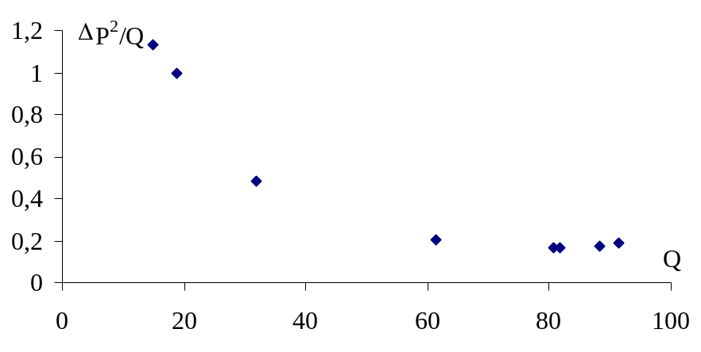
Рис. 4.1 Зависимость ΔP²/Q от Q экспериментальные данные
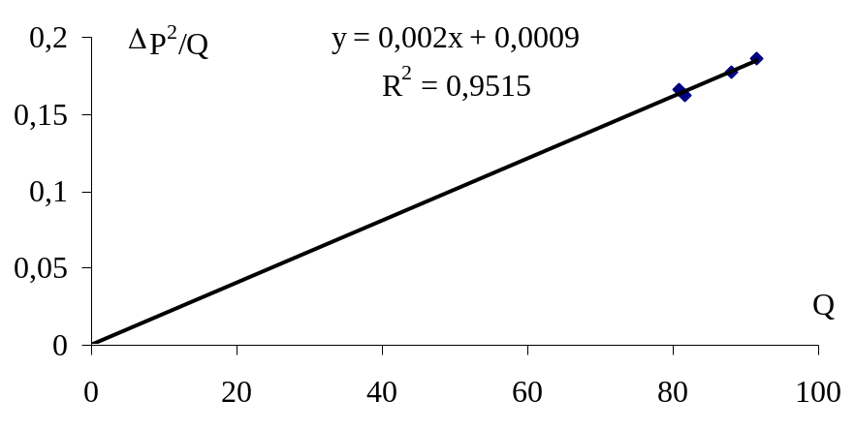
Рис. 4.2 Зависимость ΔP²/Q от Q теоретическая прямая
Для определения коэффициентов фильтрационных сопротивлений возьмем последние 4 точки.
Текст программы «Вычисление коэффициентов фильтрационных сопротивлений»
CLS
n = 4: Ppl = 4.53
DIM Q(n), Pz(n)
FOR i = 1 TO n
READ Q(i), Pz(i)
NEXT i
sx = 0: sy = 0: sxy = 0: sx2 = 0: sy2 = 0
FOR i = 1 TO n
dP2 = Ppl ^ 2 - Pz(i) ^ 2
sx = sx + Q(i)
sy = sy + dP2 / Q(i)
sxy = sxy + dP2
sx2 = sx2 + Q(i) ^ 2
sy2 = sy2 + (dP2 / Q(i)) ^ 2
NEXT i
A = (sx2 * sy - sx * sxy) / (n * sx2 - sx ^ 2)
B = (n * sxy - sx * sy) / (n * sx2 - sx ^ 2)
R = (n * sxy - sx * sy) / ((n * sx2 - sx ^ 2) * (n * sy2 - sy ^ 2)) ^ .5
PRINT "A="; USING "#.######"; A
PRINT "B="; USING "#.######"; B
PRINT "R="; USING "#.####"; R
DATA 80.772,2.667,88.129,2.224,91.335,1.886,81.621,2.692

Результаты работы программы
A=0.001072
B=0.002009
R=0.9789
Зависимость коэффициента гидравлического сопротивления λ от расхода газа Q. Таблица 4.2 Исходные данные для построения графика зависимости λ от Q

Q, тыс.м³/сут | λ
14,99 | 0,009940
18,91 | 0,009791
31,81 | 0,009548
61,48 | 0,009361
80,77 | 0,009310
81,62 | 0,009309
88,13 | 0,009297
91,33 | 0,009291
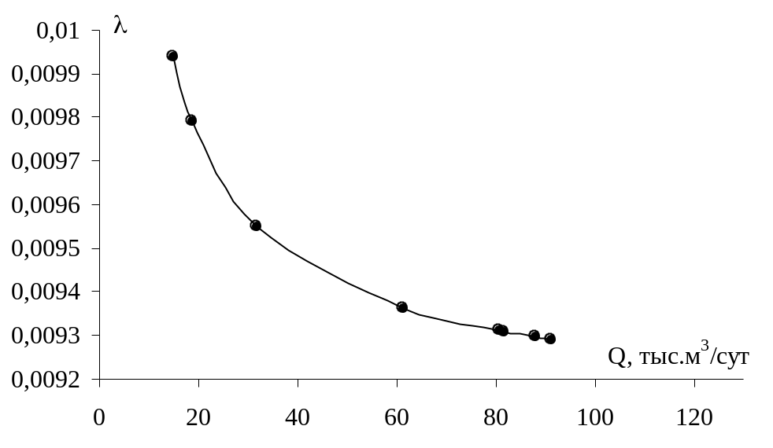
Рис. 4.3 Зависимость коэффициента гидравлического сопротивления λ от расхода газа Q.
Как видно из графика, с увеличением расхода λ уменьшается.

Заключение
После обработки данных исследований, определили коэффициенты фильтрационных сопротивлений, зависимость коэффициента гидравлического сопротивления от дебита.
Исследование скважин на стационарных режимах фильтрации является одним из основных методов гидродинамических исследований скважин. В результате обработки этих исследований мы находим коэффициенты фильтрационных сопротивлений А и В, с помощью которых можно прогнозировать дебиты скважины в зависимости от депрессии.

Использованная литература:
- Анализ разработки газовых и газоконденсатных местор+ождений Норильского промышленного района. /Под ред. Новожилова А.А. – Норильск, 1997.
2. Алиев З.С., Андреев С.А., Власенко А.П. Технологический режим работы газовых скважин. – М.: Недра, 1978. – 279 с.
3. Годовой отчет и объяснительная записка по основной деятельности предприятия АО «НОРИЛЬСКГАЗПРОМ» за 1997 г. – Норильск, 1997.
4. Коротаев Ю.П. Эксплуатация газовых месторождений. – М. Недра, 1975. -415 с.
5. Комплексный проект разработки группы месторождений ПО «Норильскгазпром» /Под. ред. Новожилова А.А. – Норильск, 1990. – с. 770.

